ПОЖАРИ ВО АВСТРАЛИЈА

Пожарот во планините Гросперс почнал со удар на гром, на 28 октомври и зафатил повеќе од половина милион хектари на северозападот од Сиднеј. Потоа тој се проширил и на делови од националниот парк „Сини планини“, на западот од Сиднеј.

Гаснењето на пожарот траело подолго бидејќи не можело да се запре поради временските услови, соопшти пожарникарската служба, предупредувајќи дека се уште се останати неколку месеци од сезоната на пожари и површини што можат да горат.

Властите во австралиската југоисточна држава Викторија соопштија за смртта на пожарникар со што вкупниот број на луѓе кои загинале ширум континетот се зголеми на 27, а некои се водат како исчезнати.

Илјадници луѓе останале без дом откако пожарите ширум земјата опустошија повеќе од 10,3 милиони хектари земја, оставајќи зад себе изгорена земја со површина на Јужна Кореја.

Изгорена е површина околу двојно поголема од Белгија, приближно 15 милиони акри. Уништени се повеќе од 1.000 куќи, а стотици повеќе се оштетени. Поради тоа што пожарите се интензивираа во деновите пред новогодишната ноќ, илјадници луѓе кои беа присилени да се евакуираат, побараа засолниште на плажите низ Нов Јужен Велс и Викторија.

Чадот создаде уште еден проблем. На 1-ви јануари, главниот град на Австралија го забележа најлошото загадување што било досега видено, со индекс за квалитет на воздухот 23 пати повисок од она што се смета за „опасно“.

Иако има пожари во сите шест држави во Австралија, Нов Јужен Велс го претрпе најлошото. Скоро половина милијарда животни, вклучително и цицачи, птици и влекачи, веројатно ги загубија животите во пожарите во Нов Јужен Велс.

Осум илјади коали, третина од сите коали во Нов Јужен Велс, исчезнаа. Исто така, уништени се околу 30 проценти од живеалиштата на коалите. Уништувањето само ги додава постоечките закани врз уникатните екосистеми на Австралија. Континентот е дом на 244 видови, вклучително и коалата, кои не се наоѓаат на друго место. Регионот, исто така, има највисока стапка на домородни цицачи да исчезнат во текот на изминатите 200 години.

Многу луѓе донирале за помош на австралија големи суми. Од згрижувачи на животни па се до денешните славни личности..

Некои славни личности кои донирале за пожарите во Австралија се:

* Комичарката Селест Барбер која донирала 31.705.797 долари.
* Крис Хемсворт и неговата фамилија донирале 1.000.000 долари.
* Алесија Бет (Пинк) донирала 500.000 долари.
* Елтон Џон – 1.000.000 долари.
* Глумицата Ребел Вилсон – 100.000 долари.
* Тенисерот Новак Џоковиќ – 17.000 долари.
* Кајли Џенер – 1.000.000 долари.
* Австралиски јутубер (Muselk) донирал повеќе од 125.000 долари и други...

Линкови од кои се добиени информациите:

<https://www.boredpanda.com/celebrities-donate-australia-bushfires/?utm_source=newtab&utm_medium=referral&utm_campaign=organic>

<https://www.radiomof.mk/katastrofalni-pozhari-besneat-vo-avstralija/>

<https://lider.com.mk/svet/ogromniot-pozar-vo-avstralija-staven-pod-kontrola-po-povekje-od-10-nedeli/>

слики од пожарите:

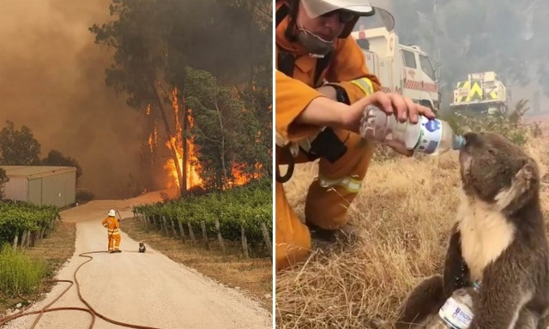 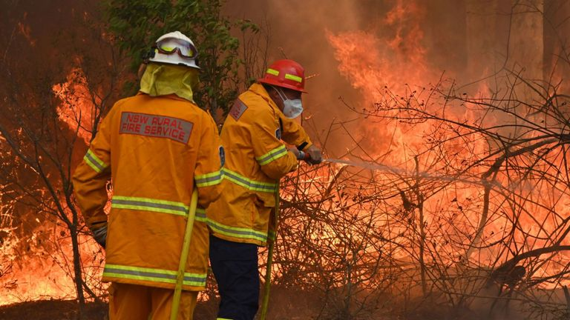

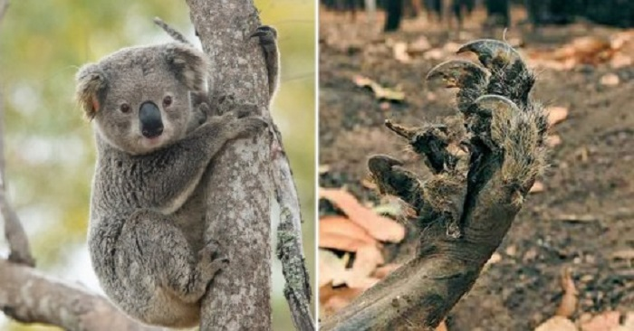 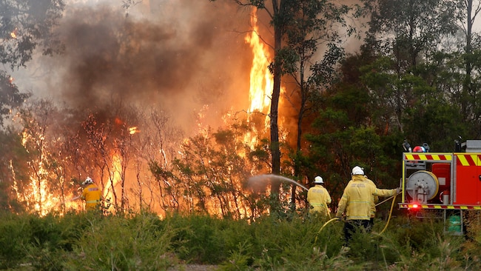

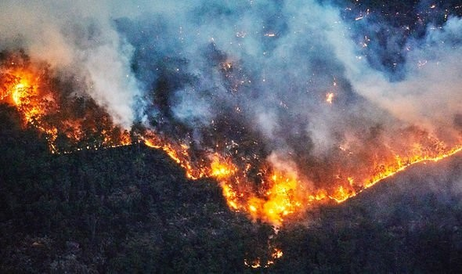 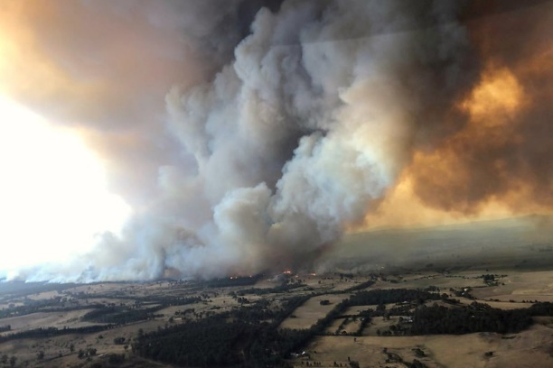

Линкови од видеа за пожарите:

<https://youtu.be/xJn6tkIWKiY>

[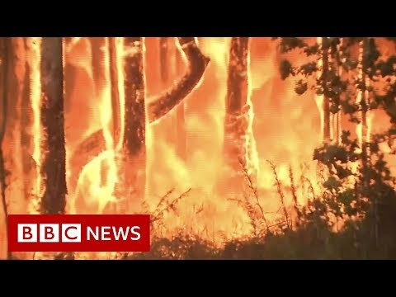](https://www.youtube.com/embed/Iaxc2RuRnCQ?feature=oembed)

Вероника Колашева 9б одд.